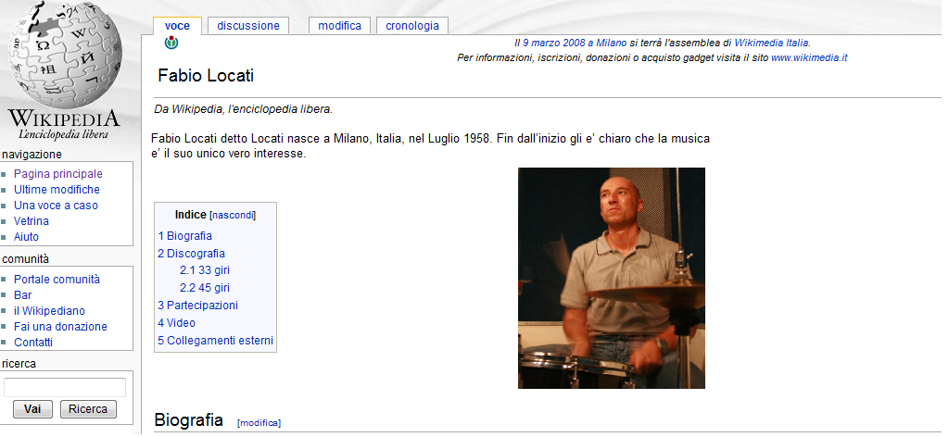

Malgrado la sua famiglia fosse orientata alla musica sinfonica e lirica, i suoi interessi musicali spaziano dal Pop al Progressive sino ad abbracciare altri generi come il Rock e l’Heavy Metal. Su tutto, ad ogni modo, prevale una grande passione innata, veloce e spesso incontrollabile: la batteria.

I primi passi in questo senso sono in versione decisamente “casereccia”, scatole, pentole, coperchi e quant’altro sono infatti degli ottimi strumenti che, combinati tra loro e da una ritmica pulsione primitiva, si trasformano in una vera e proprio strumento. La prima vera batteria, infatti, arrivera’ solo molto piu’ tardi quando, sfruttando i quattrini guadagnati con lavoretti estivi, acquisto una, per allora splendida, Holliwood. La Holliwood era una batteria italiana molto economica, composta dai classici 4 elementi, rullante, tom singolo su cassa, timpano a terra e cassa. Era di color grigio con striature piu’ scure, un solo piatto e charleston di marca rigorosamente sconosciuta.
Questa mitica batteria, - “magari l’avessi tenuta” - , gli consenti’ di unirsi al suo primo vero gruppo, dove in un box fuori a Milano incominciò a suonare i Pink Floyd. I Pink Floyd erano allora il punto d’incontro dei gusti dei componenti, Locati amava Carl Palmer (EL&P), al chitarrista piaceva Steve Howe (YES), il tastierista voleva Tony Banks (Genesis), alla fine si accordarono sui Pink Floyd che hanno influenzato grandemente il loro percorso musicale. Questa esperienza durera’ alcuni anni e culminera’ con un evento all’aperto di alcuni giorni ove il gruppo espresse il meglio di se. Purtroppo vi è materiale registrato di quell’epoca.

La ricerca di un gruppo e della voglia di suonare, spinse il Locati a percorrere diverse strade musicali, suonare con diversi gruppi nonche’ fare diversi errori. Nel corso di questa affannosa ricerca, ha avuto la fortuna di imbattermi nel musicista e poi amico (oggi l’ordine dei fattori e’ invertito...) Steve “Maranza”. Se infatti oggi è ancora in attivita’ lo deve soprattutto a lui, che ha saputo recuperarlo in un periodo piuttosto buio della sua vita quando aveva ormai appeso le mitiche bacchette (e con esse i suoi sogni...) al chiodo. Con Steve aveva gia’ suonato anni prima, con lui (Chitarra) e Giovanna (Basso) prende vita un gruppo che ha cambiato fisionomia varie volte sino al decisivo arrivo in formazione di Alex (chitarra / basso) e di Lino (tastiere / voce): cioe’ i Selenium Sound Machine. Oggi i Selenium hanno perso Giovanna per scelte di vita diverse (Steve ci ha messo il suo zampino anche qui...) ma hanno trovato Gemma, cantante che mancava nel gruppo da sempre. Gemma ha portato nei Selenium, oltre a doti canore notevoli, una freschezza ed una capacita’ di integrarsi nel gruppo che nessuno aveva mai avuto prima.

Un altra pietra miliare nella sua vita di musicista e’ stato Sandro Lorenzetti. Sandro e’ stato il suo maestro di batteria, Locati rimpiange di averlo scoperto solo in eta’ “avanzata”, oramai travolto dai tanti fatti della vita. Oltre a nutrire per Sandro una profonda gratitudine ed amicizia, Fabio riconosce in lui una di quelle persone che quando si incontrano ti rimangono dentro per sempre, un mito.

Ama le moto ed “a tempo perso” fa il Direttore Finanziario in una multinazionale US.

